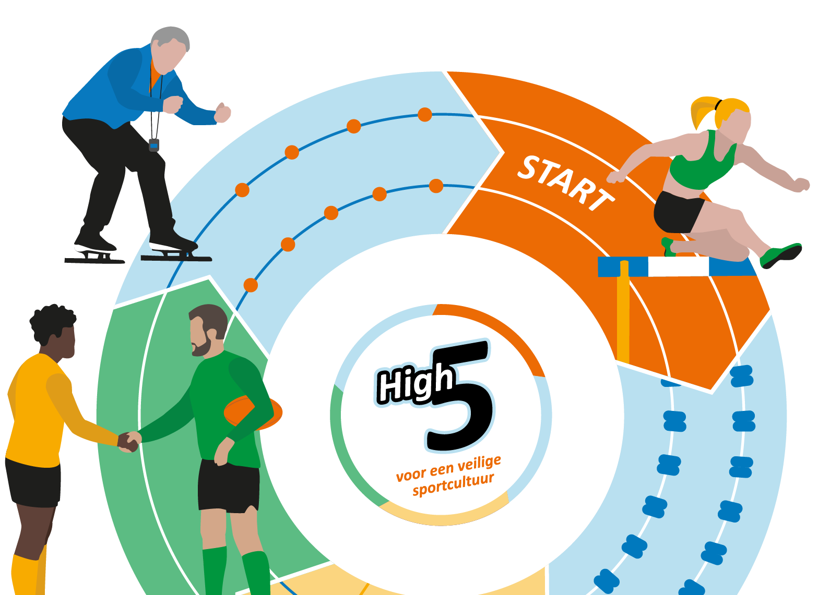
Veilige sportcultuur
VV Boekel Sport
Publicatie website 2022

De High Five voor een veilige sportcultuur
Preventie van grensoverschrijdend gedrag
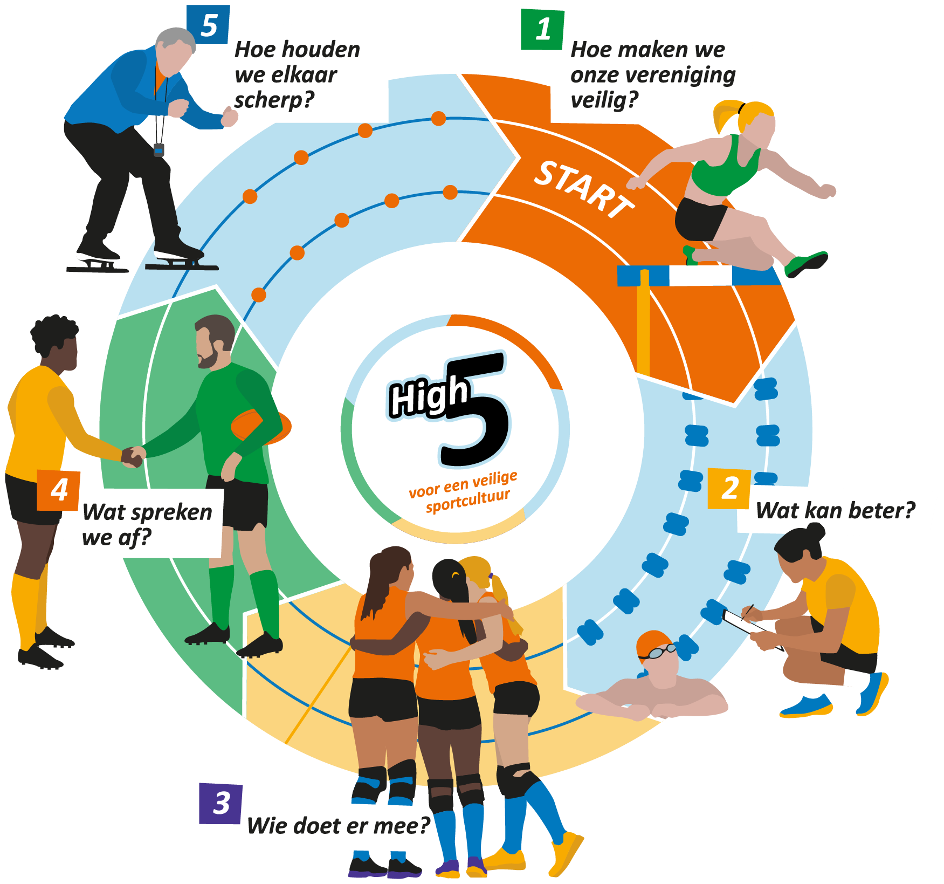
Waar gaan we het over hebben?
De High Five, voor een veilige sportcultuur
1. Hoe maken we onze vereniging veilig?
- Wat kan beter?
- Wie doet er mee?
- Wat spreken we af?
- Hoe houden we elkaar scherp?
High 5!
Wat valt er onder grensoverschrijdend gedrag?

- Seksuele intimidatie en misbruik
- Pesten en uitsluiten
- Agressie en geweld
- Intimidatie
- Discriminatie
- Grensoverschrijdend gedrag kan zowel offline als online plaatsvinden!
Waarom preventie?
- Meer dan 1 op de 10 sporters heeft voor hun 18e te maken gekregen met seksueel grensoverschrijdend gedrag.

- Iets minder dan 1 op de 20 sporters heeft voor hun 18e ernstig seksueel grensoverschrijdend gedrag ervaren, zoals aanranding of verkrachting

- Plegers zijn meestal medesporters, maar ook bekende volwassenen binnen de Grensoverschrijdend gedrag komt overal voor. Voorkomen is beter dan genezen!
Hoe maken we onze vereniging veilig?

Als vereniging hebben we de volgende visie:
Wij streven naar sportief gedrag, zodat iedereen binnen onze vereniging op een prettige en fijne manier kan voetballen of dit nu prestatief, recreatief of passief is. Iedereen in de vereniging moet zich thuis kunnen voelen.

Wat kan beter?
Risico’s
Onbekendheid over thema Veilige Sportcultuur. Onwetendheid bij leden en begeleiders hoe te handelen; Taboe om te bespreken.
Verbeterpunten
Veilige Sportcultuur borgen binnen de organisatie .

Wie doet er mee?
Van ons als bestuur kan je het volgende verwachten:
- Wij treden op als er sprake is van grensoverschrijdend gedrag.
- Wij zorgen ervoor dat er vertrouwenscontactpersonen zijn.
- Wij zorgen ervoor dat alle leden, vrijwilligers en begeleiders op de hoogte zijn van het beleid rondom veilige sportcultuur.

Wat verwachten we van (jeugd)leiders en leden:
Je draagt bij aan een positief en plezierig sportklimaat.
- Grensoverschrijdend gedrag is bij ons niet oké.
- Je kent de regels.
- Bij vermoeden van seksuele intimidatie meld je dit bij bestuur of de vertrouwenspersoon.

Wat verwachten we van jeugdleiders:
- Jeugdleiders leveren een Verklaring Omtrent Gedrag (VOG) in.
- Lastige situaties zijn bespreekbaar.

Wat spreken we af?
- Iedereen telt mee, we accepteren elkaars verschillen.
- We zien het positieve in de ander, je mag dit ook uitspreken.
- We gaan respectvol met elkaar en met elkaars spullen om.-
- Je bent een voorbeeld voor iedereen.
- Sociaal media, leuk… maar ben je bewust van de invloed.
- Problemen maak je bespreekbaar.
- Praten helpt, geweld niet.
- We houden ons aan de regels en spreken elkaar erop aan.

Wat als er toch iets gebeurt?
- Een vermoeden van ernstig grensoverschrijdend gedrag, zoals seksueel misbruik, wordt door begeleiders en bestuur altijd gemeld.
- Ook leden moedigen we aan om een vermoeden te melden bij ons of de VCP.

We gaan voor begeleiders van onbesproken gedrag:
- Bestuur, jeugdcommissie, leiders en trainers hebben een Verklaring Omtrent Gedrag (VOG).

Welke concrete maatregelen nemen we?
- We gebruiken het vier-ogen-principe: bij het douchen zijn altijd twee jeugdleiders aanwezig in het kleedlokaal.
- We zorgen er samen met de gemeente voor dat de verlichting op het terrein in orde is en blijft.

Hoe houden we elkaar scherp?
- We spreken elkaar aan als dat nodig is!
- Als bestuur laten we dit onderwerp terugkomen in de ledenvergadering.
- Bestuur en jeugdcommissie monitoren elk jaar hoe we ervoor staan.
- We zorgen voor doorlopende voorlichting, door mailing aan leden en jeugdleden en positionering op eigen website.
Vragen / opmerkingen? Neem contact op met een verenigingscoach of met het bestuur,
Meer weten? Kijk ook eens op www.centrumveiligesport.nl

